Методическая разработка урока по Вероятности и статистике для 8 класса на тему
«Дерево вероятностей: визуализируем случайность»
ФИО педагога: Хомякова М.А.
Предмет: Вероятность и статистика
Класс: 8
Время: 45 минут
Цель: Научиться представлять многопериодные случайные эксперименты с помощью деревьев и вычислять вероятности событий.
Задачи:
1. Предметные:
- Сформировать умение строить деревья вероятностей для экспериментов с последовательными исходами.
- Научить вычислять вероятности событий по ветвям дерева.
2. Развивающие:
- Развивать логическое мышление, комбинаторные навыки, умение визуализировать задачи.
3. Воспитательные:
- Воспитывать аккуратность, умение работать в команде, интерес к практическому применению теории.
Оборудование:
- Интерактивная доска / проектор;
- Карточки с заданиями.

Урок посвящён изучению понятия дерева в теории графов.
В начале занятия учащиеся повторяют основные теоретические понятия, связанные с графами, их элементами, свойствами и различными способами представления. Затем рассматриваются понятия цепи, пути и циклов, их различия и особенности. Далее вводится определение дерева – связного графа без циклов, рассматриваются примеры и свойства деревьев, а также способы их построения.
На уроке ученики научатся распознавать и классифицировать графы по их структуре, определять связность графа и существование путей между вершинами, находить цепи, циклы и простые циклы в графах, понимать и применять лемму о рукопожатиях, позволяющую находить количество рёбер в графе, а также строить деревья с заданными свойствами.
Практическая часть урока включает задания на анализ графов, поиск цепей и циклов, определение степеней вершин, а также задачи на построение деревьев с заданным количеством вершин.
Кроме того, рассматриваются примеры применения деревьев в реальной жизни: от схем родословных и пищевых цепочек до транспортных сетей и компьютерных алгоритмов. Это помогает учащимся увидеть практическое значение теории графов и её использование в различных сферах науки и техники.

Ход урока
- Мотивация.
— Представьте, что вы попали в вашу любимую игру-симулятор выживания. У вас пустой инвентарь, и перед вами — огромное дерево. Что делать?
- Срубить его и получить ресурсы.
- Залезть наверх и разведать карту.
- Или вдруг оно волшебное и даст бонус?
Каждый вариант — это новый путь развития событий. И как в игре, от одного действия зависят все последующие.
В математике есть похожий инструмент — дерево вероятностей. Оно показывает, какие события могут произойти, если мы делаем определённый выбор, и с какой вероятностью.
Зачем это нужно?
- Чтобы понять шансы выпадения редкого предмета в игре.
- Чтобы оценить, какова вероятность, что пойдёт дождь, когда вы забыли зонт.
- Чтобы рассчитать, насколько реально сдать тест, если учил только половину билетов.
Сегодня мы научимся строить свои деревья вероятностей и посмотрим, как они помогают «прокачивать» не только виртуального персонажа, но и умение принимать решения в реальной жизни.
- Актуализация знаний (7 минут).
Перед тем как перейти к понятию дерева, вспомним общие теоретические понятия из теории графов.

Фронтальный опрос:
Вопрос 1. Посмотрите на фото и попробуйте сформулировать, что объединяет эти изображения.
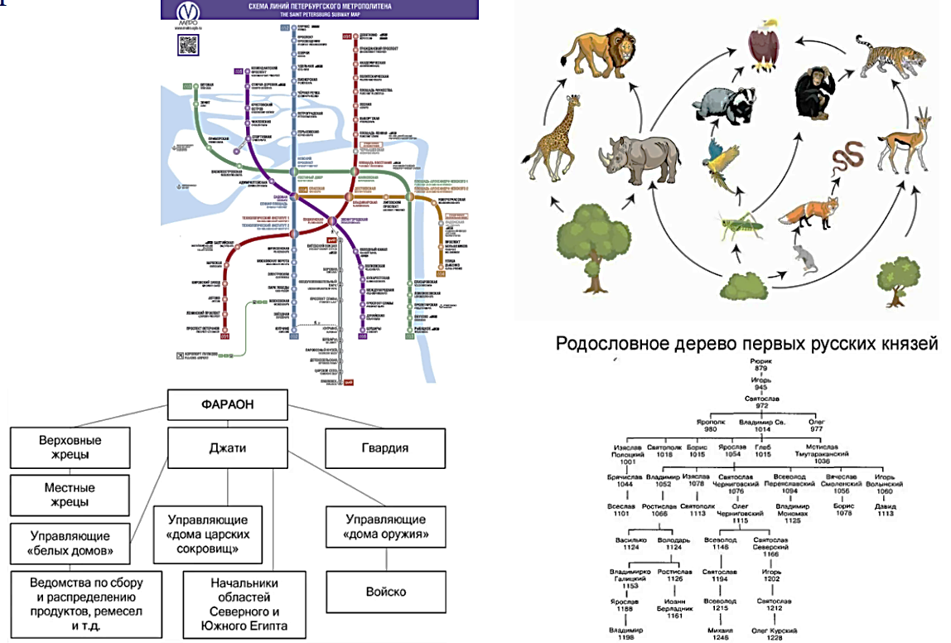
На всех изображениях отмечены объекты и указано наличие взаимосвязи между ними. Для каждого из них можно использовать математическую модель – граф. Среди наших примеров схема
метрополитена наиболее точно иллюстрирует структуру графа.
Вопрос 2. Из каких элементов состоит граф?
Граф состоит из вершин (точек), представляющих объекты, и рёбер (линий), изображающих связи между вершинами. Эти элементы не имеют иерархической структуры, что делает графы универсальной моделью для анализа различных систем.
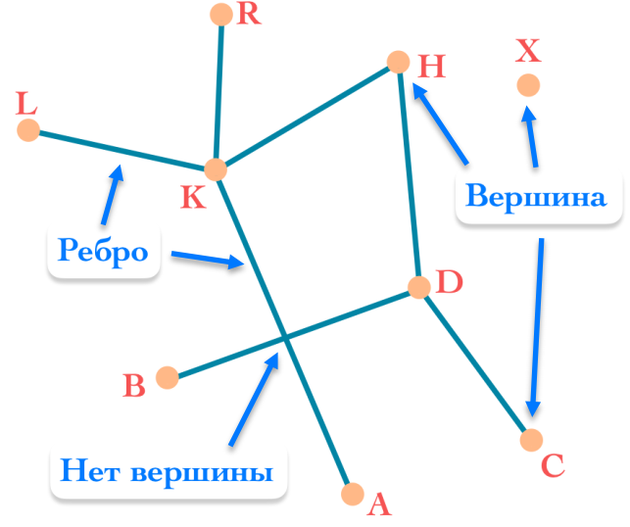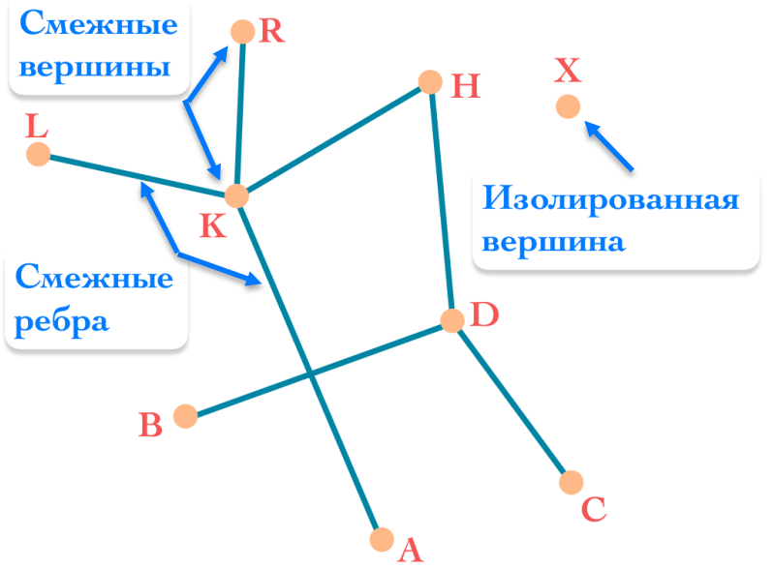
Вопрос 3. Что такое случайный эксперимент? (Пример: бросок кубика).
Вопрос 4. Как найти вероятность события? (P = благоприятные исходы / все исходы).
Вопрос 5. Какие исходы у эксперимента «2 броска монеты»? (ОО, ОР, РО, РР → 4 исхода).
Вопрос 6. Как наглядно изобразить эти исходы? (Подводим к идее дерева).

Пробное задание на доске:
«Постройте схему всех исходов для броска монеты и кубика».
(Ученики рисуют варианты → показываем, как это можно систематизировать).

3. Объяснение темы (15 мин).

А) Что такое дерево вероятностей?
Дерево — это график, где:
Корень (начало) = старт эксперимента.
Ветви = возможные исходы на каждом шаге.
Листья = конечные результаты.

Б) Алгоритм построения (разбираем на примере 2 монет):
1-й шаг: Рисуем ветви для 1-й монеты:
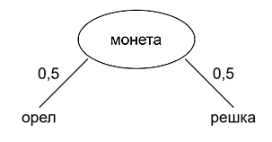
2-й шаг: Из каждой ветви рисуем исходы 2-й монеты:
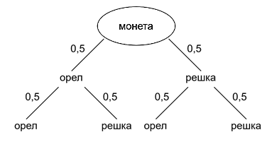

3. Конечные исходы: ОО, ОР, РО, РР.

В) Как считать вероятности?
- Правило: Вероятность пути = произведение вероятностей вдоль ветвей.
- Пример: P(О, затем Р) = 0.5 × 0.5 = 0.25.

Г) Разбор сложного случая (зависимые события):
Задача: В корзине 4 яблока (3 зелёных, 1 красное). Вынимаем 2 яблока без возвращения. Построим дерево:
- 1-й выбор: P(зелёное) = 3/4, P(красное) = 1/4.
- 2-й выбор:
- Если первое зелёное: осталось 2 зелёных, 1 красное → P(зел.) = 2/3, P(красн.) = 1/3.
- Если первое красное: все 3 зелёных → P(зел.) = 1.

4. Практикум (12 мин).
Работа в группах по рядам (3 группы).
Задача | Вопросы
- Погода и автобус: | - Постройте дерево
Вероятность дождя = 0.4 | - P(автобус опоздает) = ?
Если дождь: P(опоздания) = 0.7  Без дождя: P(опоздания) = 0.2. | - P(дождь был, но автобус пришёл вовремя)?
- Игра в рулетку: | - Постройте дерево
Круг разделен на 3 сектора: | - P(выиграть оба раза) = ?
● Синий (P=1/2) → выигрыш 10р | - P(хотя бы один выигрыш) = ?
● Красный (P=1/3) → проигрыш 5р
● Зелёный (P=1/6) → выигрыш 50р
3. Производство деталей | 1. Постройте дерево
Вероятность брака = 0,05  Проверяется 3 детали подряд | 2. Найдите вероятность обнаружить хотя бы один брак
- Транспортная логистика | - Построить дерево вероятностей.
Груз проходит 3 пункта контроля. | - Найти вероятность того, что груз пройдёт все пункты без задержек.
На каждом пункте вероятность задержки — 0,1
Если груз задержан на одном пункте, вероятность задержки на следующем увеличивается до 0,3.

5. Проверка и рефлексия (6 мин).
Группы презентуют решения (1–2 минуты на группу).
Фокус на ошибках:
- Путаница в условных вероятностях?
- Забыли перемножить вероятности на ветвях?
Рефлексия «Дерево успеха»
На листочках у каждого ученика нарисовано дерево успеха с ветвями-развилками, на каждой развилке вопрос:
- Урок был для меня: интересным/нейтральным/скучным
- Я понял тему: полностью/частично/почти не понял
- Хочу на следующем уроке: решить больше задач/обсудить теорию/повторить пройденный материал.
Ученик проходит по дереву и отмечает свой путь.
6. Домашнее задание (2 мин).
1.Базовое: Постройте дерево случайного опыта, в котором монету бросают 3 раза. Отметьте в этом дереве цепочки, изображающие элементарные события, благоприятствующие событию:
а) во второй раз выпал орел;
б) решка выпала ровно 2 раза;
в) орлов выпало больше, чем решек.
2. Продвинутое: У стрелка в тире 5 пуль для пневматического ружья. Если стрелок попал в мишень, то больше он не стреляет, а если промахнулся, то продолжает стрелять, пока остаются пули. Постройте дерево случайного опыта. Отметьте в этом дереве событие:
а) стрелок попал в мишень;
б) для поражения мишени потребовалось не более трех пуль;
в) всего было сделано 2 выстрела.

7. Итог урока:
«Дерево вероятностей — ваш компас в мире случайностей! Оно превращает сложные задачи в наглядные схемы. Помните: каждая ветвь — это шаг, а путь к успеху — это умножение шансов!»

Источники:
Математика. Вероятность и статистика : 7–9-е классы : базовый уровень : учебник : в 2 частях / И.Р. Высоцкий, И.В. Ященко ; под ред. И.В. Ященко. – Москва : Просвещение, 2023. Ч.2. – 112 с.
Использованы изображения vk.com/math_for_teacher

